|  |  |  |  |  |
| --- | --- | --- | --- | --- |
|  | Организация Объединенных Наций | | ECE/TRANS/WP.29/GRVA/2019/24 | |
| _unlogo | | **Экономический  и Социальный Совет** | | Distr.: General  10 July 2019  Russian  Original: English |

**Европейская экономическая комиссия**

Комитет по внутреннему транспорту

**Всемирный форум для согласования правил   
в области транспортных средств**

**Рабочая группа по автоматизированным/автономным   
и подключенным транспортным средствам**[[1]](#footnote-1)\*

**Четвертая сессия**

Женева, 24–27 сентября 2019 года

Пункт 6 a) предварительной повестки дня

**Правила № 79 ООН:  
автоматизированная функция рулевого управления**

Предложение по дополнению к поправкам серии 03 к Правилам № 79 ООН (оборудование рулевого управления)

Представлено экспертами от Международной организации предприятий автомобильной промышленности и Европейской ассоциации поставщиков автомобильных деталей[[2]](#footnote-2)\*\*

Воспроизведенный ниже текст был подготовлен экспертами от Международной организации предприятий автомобильной промышленности (МОПАП) и Европейской ассоциации поставщиков автомобильных деталей (КСАОД). Он содержит предложение о внесении поправок в требования, касающиеся автоматических функций рулевого управления (АФРУ) категории C, которое было принято WP.29 в марте 2018 года. В нем предлагаются конкретные положения, касающиеся использования функции смены полосы с так называемым двухэтапным человеко-машинным интерфейсом (ЧМИ). Первоначальное предложение было доработано с учетом замечаний, полученных от Договаривающихся сторон на первой сессии Рабочей группы по автоматизированным/автономным и подключенным транспортным средствам (GRVA) в сентябре 2018 года и на второй сессии GRVA в январе 2019 года. Изменения к существующему тексту Правил (по документу ECE/TRANS/WP.29/2018/35) выделены жирным шрифтом в случае новых положений или зачеркиванием в случае исключенных элементов.

I. Предложение

*Пункт 5.6.4.6.4* изменить следующим образом:

«5.6.4.6.4 Боковое перемещение транспортного средства в сторону необходимой полосы движения начинается не ранее, чем через ~~1~~ **1,0** с после начала процедуры смены полосы. Кроме того, боковое перемещение транспортного средства для приближения к разметке полосы движения и боковое перемещение, необходимое для завершения маневра смены полосы, должны быть выполнены в виде одного непрерывного движения.

~~Маневр по смене полосы должен начинаться не ранее чем через 3,0 с и не позднее чем через 5,0 с после преднамеренного действия водителя, описанного в пункте 5.6.4.6.2 выше.~~

**Маневр смены полосы инициируется либо автоматически, либо посредством второго преднамеренного действия водителя. Транспортное средство не должно быть оснащено обоими этими средствами инициирования.**

**5.6.4.6.4.1 Автоматическое инициирование маневра смены полосы**

**В случае автоматического инициирования маневр смены полосы начинается в интервале 3,0**–**5,0 с после активации вручную процедуры по пункту 5.6.4.6.2, как показано на рисунке ниже.**

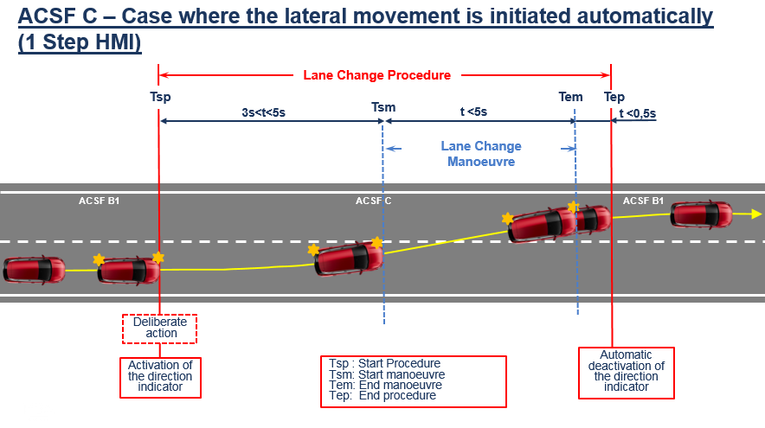

**АФРУ С – Случай, когда боковое перемещение инициируется автоматически (1-этапный ЧМИ)**

**5.6.4.6.4.2 Инициирование маневра смены полосы посредством второго преднамеренного действия**

**В случае инициирования посредством второго преднамеренного действия маневр смены полосы начинается в интервале 3,0**–**7,0 с после активации вручную процедуры по пункту 5.6.4.6.2.**

**Кроме того, маневр смены полосы начинается самое позднее через 3,0 с после второго преднамеренного действия, как показано на рисунке ниже.**

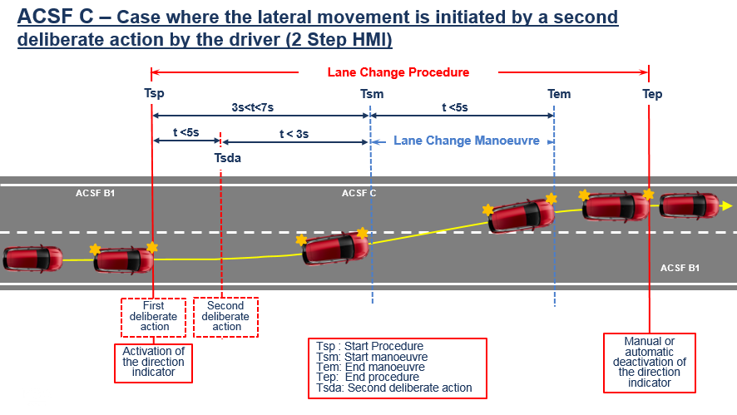

**АФРУ С – Случай, когда боковое перемещение инициируется посредством второго преднамеренного действия водителя (2-этапный ЧМИ)**

**Орган управления для второго преднамеренного действия должен располагаться рядом с прочими органами рулевого управления**».

*Пункт 5.6.4.6.7* изменить следующим образом:

«5.6.4.6.7 Указатель поворота остается включенным в течение всего периода осуществления маневра смены полосы и выключается системой **автоматически** не позднее чем через 0,5 с после восстановления функции АФРУ категории В1 по удержанию транспортного средства в пределах полосы, как указано в пункте 5.6.4.6.6 выше. **Автоматическое выключение системой указателя поворота требуется только в том случае, если маневр смены полосы инициирован автоматически**».

*Пункт 5.6.4.6.8.1* изменить следующим образом:

«5.6.4.6.8.1 Процедура смены полосы прекращается системой автоматически, если до начала маневра смены полосы возникает, как минимум, одна из следующих ситуаций:

a) система обнаруживает критическую ситуацию (определенную в пункте 5.6.4.7);

b) система переведена в ручной режим или отключена водителем;

с) система достигает своих граничных возможностей (например, разметка полосы более не распознается);

d) система обнаружила, что водитель не осуществляет контроль над рулевым управлением в начале маневра смены полосы;

e) указатели поворота выключены водителем вручную;

f) ~~маневр по смене полосы не был начат в пределах 5,0 с после преднамеренного действия водителя, указанного в пункте 5.6.4.6.2;~~ **после преднамеренного действия водителя по инициированию процедуры, описанной в пункте 5.6.4.6.2, маневр смены полосы не начался:**

**i) самое позднее через 5,0 с при автоматическом инициировании;**

**ii) самое позднее через 7,0 с при инициировании посредством второго преднамеренного действия;**

**iii) самое позднее через 3,0 с после второго преднамеренного действия при инициировании посредством второго преднамеренного действия**

**в зависимости от обстоятельств;**

**g) система, предусматривающая инициирование маневра смены полосы посредством второго преднамеренного действия, не обнаружила такого второго преднамеренного действия самое позднее через 5,0 с после начала процедуры смены полосы;**

~~g~~**h**) боковое перемещение, описанное в пункте 5.6.4.6.4, не является непрерывным».

*Приложение 8*

*Пункт 3.5.1.2* изменить следующим образом:

«3.5.1.2 Условия испытания выполнены, если:

a) боковое перемещение в сторону разметки начинается не ранее чем через 1 с после начала процедуры смены полосы;

b) боковое перемещение транспортного средства для приближения к разметке полосы движения и боковое перемещение, необходимое для завершения маневра смены полосы, представляет собой одно непрерывное движение;

с) зарегистрированное значение бокового ускорения не превышает 1 м/с²;

d) скользящее среднее значение в течение половины секунды для бокового рывка не превышает 5 м/с³;

e) измеренное время между началом процедуры смены полосы и началом маневра смены полосы составляет не менее 3,0 с и не более**:**

i) 5,0 с **при автоматическом инициировании;**

**ii) 7,0 с при инициировании посредством второго преднамеренного действия**

**в зависимости от обстоятельств;**

**f) в случае систем, предусматривающих инициирование маневра смены полосы посредством второго преднамеренного действия,**

**i) измеренное время между началом процедуры смены полосы и вторым преднамеренным действием не превышает 5,0 с, и**

**ii) измеренное время между вторым преднамеренным действием и началом маневра смены полосы не превышает 3,0 с;**

~~f~~ **g**) система информирует водителя о том, что в данный момент выполняется процедура смены полосы;

~~g~~ **h**) маневр смены полосы выполняется менее чем за 5 с для транспортных средств категорий M1 и N1 и менее чем за 10 с для транспортных средств категорий M2, M3, N2 и N3;

~~h~~ **i**) АФРУ категории B1 автоматически возобновляет работу поcле завершения маневра смены полосы; и

~~i~~ **j**) указатель поворота выключается не ранее завершения маневра смены полосы и не позднее чем через 0,5 с после возобновления работы АФРУ категории B1**, если боковое перемещение инициировано автоматически**».

*Пункт 3.5.4.1* изменить следующим образом:

«3.5.4.1 Испытуемое транспортное средство движется по полосе прямого испытательного трека, имеющего не менее двух полос движения в одном и том же направлении с дорожной разметкой по обе стороны полосы.

Скорость транспортного средства составляет Vsmin + 10 км/ч.

АФРУ категории C активируется (в режиме ожидания), а другое транспортное средство приближается сзади в целях активирования системы, как это указано в пункте 5.6.4.8.3 выше.

Приближающееся транспортное средство должно затем полностью обогнать испытуемое транспортное средство.

После этого водителем инициируется процедура смены полосы.

Испытание повторяют для каждого из следующих условий, возникновение которых предшествует началу маневра смены полосы:

a) система переведена в ручной режим водителем;

b) система отключена водителем;

с) скорость транспортного средства снижается до Vsmin – 10 км/ч;

d) водитель отпустил руль, и подается предупреждающий сигнал об отрыве рук от органов рулевого управления;

e) указатели поворота выключены водителем вручную;

f) маневр смены полосы не был начат в течение 5,0 с после начала процедуры смены полосы (например, в случае если по сопредельной полосе движется другое транспортное средство в критической ситуации, как это описано в пункте 5.6.4.7) **либо в течение 7,0 с в случае инициирования посредством второго преднамеренного действия;**

**g) в случае соответствующей системы второе преднамеренное действие выполняется позднее чем через 5,0 с после инициирования процедуры смены полосы**».

*Пункт 3.5.7.1.1* изменить следующим образом:

«3.5.7.1.1 После выполнения водителем нового цикла "запуск/работа" двигателя испытуемое транспортное средство движется по полосе прямого испытательного трека, имеющего не менее двух полос движения в одном и том же направлении с дорожной разметкой по обе стороны полосы.

АФРУ категории C не должна быть активирована ("выкл."), а другое транспортное средство приближается сзади и полностью обгоняет испытуемое транспортное средство.

~~Указатель поворота, используемый для инициирования процедуры смены полосы движения, активируется водителем на протяжении периода более 5 секунд.~~

З**атем водителем посредством надлежащего(их) преднамеренного(ых) действия(ий) инициируются процедура и маневр смены полосы**».

*Пункт 3.5.7.2.1* изменить следующим образом:

«3.5.7.2.1 После выполнения водителем нового цикла "запуск/работа" двигателя испытуемое транспортное средство движется по полосе прямого испытательного трека, имеющего не менее двух полос движения в одном и том же направлении с дорожной разметкой по обе стороны полосы.

АФРУ категории C активируется вручную (в режиме ожидания).

Затем водителем **посредством надлежащего(их) преднамеренного(ых) действия(ий)** иницииру~~е~~**ю**тся процедура **и маневр** смены полосы».

*Пункт 3.5.7.3.1* изменить следующим образом:

«3.5.7.3.1 По завершении этапа 2 испытания к испытуемому транспортному средству сзади по сопредельной полосе приближается другое транспортное средство в целях активирования системы, как это указано в пункте 5.6.4.8.3.

Приближающееся транспортное средство является транспортным средством массового производства официально утвержденного типа.

Измеряют расстояние между задней частью испытуемого транспортного средства и передним краем приближающегося транспортного средства (например, при помощи дифференциальной глобальной системы определения местоположения (ГСП)) и регистрируют значение, соответствующее моменту обнаружения системой приближающегося транспортного средства.

После того как приближающееся сзади транспортное средство полностью обогнало испытуемое транспортное средство, водителем иницииру~~е~~**ю**тся процедура **и маневр** смены полосы **посредством надлежащего(их) преднамеренного(ых) действия(ий)**».

II. Обоснование

A. Введение

1. Настоящее предложение никоим образом не меняет нынешних требований в отношении АФРУ категории C (АФРУ-C) с так называемым в профессиональной среде одноэтапным человеко-машинным интерфейсом (ЧМИ).

2. Предложением предусматривается включение положений, касающихся АФРУ-C с двухэтапным ЧМИ, при сохранении неизменными основных показателей работы системы, включая диапазон работы заднего датчика, критические ситуации, минимальное расстояние, минимальная рабочая скорость и прочее.

B. Предложение

a) Пункт 5.6.4.6.4

3. В настоящем документе предлагаются два альтернативных способа инициирования маневра смены полосы: оно может производиться автоматически либо посредством второго преднамеренного действия. Однако транспортное средство не должно быть оснащено обоими этими средствами инициирования.

4. В случае функции смены полосы с одноэтапным ЧМИ маневр смены полосы начинается в промежуток времени между третьей и пятой секундами после инициирования процедуры смены полосы.

5. Функция же смены полосы с двухэтапным ЧМИ предусматривает вполне привычное взаимодействие между машиной и человеком, приближенное к ручному способу смены полосы: водитель осуществляет полный контроль за временем осуществления двух этапов смены полосы, т. е. сначала инициирует процедуру смены полосы, а затем боковое перемещение – двумя преднамеренными действиями.

6. Это позволяет увеличить максимальный временной промежуток между началом процедуры смены полосы и началом маневра смены полосы.

7. Таким образом, предлагается начинать боковое перемещение транспортного средства после второго преднамеренного действия.

8. Такое второе преднамеренное действие должно быть произведено не позднее чем через 5 с после начала процедуры смены полосы. Маневр смены полосы должен начинаться самое позднее через 3 с после второго преднамеренного действия и не позднее чем через 7 с после инициирования процедуры смены полосы.

9. Таким образом, при определении момента начала маневра учитываются озабоченности, высказанные экспертами от Республики Корея и Нидерландов в ходе первой сессии GRVA. Второе преднамеренное действие, выполняемое сразу после начала процедуры, не приводит к задержке начала маневра.

10. Любое второе преднамеренное действие, совершенное позднее чем через 5,0 с после активации процедуры вручную, не приведет к инициированию маневра, поскольку – согласно подпункту f) пункта 5.6.4.6.8.1 – вся процедура прекращается самое позднее через 5 секунд.

11. Промежуток времени между вторым преднамеренным действием и началом маневра смены полосы ограничен максимум 3,0 с, что приводит к последовательности маневров, аналогичной той, которая наблюдается при автоматической активации.

b) Пункт 5.6.4.6.7

12. В случае ЧМИ, предполагающего полное задействование в качестве второго преднамеренного действия рычага указателя поворота, его ручное отключение водителем происходит точно так же, как и после выполнения обычной смены полосы.

c) Пункт 5.6.4.6.8.1

13. В данном пункте описаны условия, которые влекут за собой автоматическое прекращение процедуры смены полосы. В случае функции смены полосы с двухэтапным ЧМИ маневр смены полосы начинается не позднее чем через семь секунд. В противном случае процедура смены полосы прекращается и возобновляется АФРУ категории B1.

d) Приложение 8

14. Исходя из этого, процедура испытания изменяется в соответствии с вышеуказанными требованиями.

1. \* Прежнее название: **Рабочая группа по вопросам торможения и ходовой части (GRRF)**. [↑](#footnote-ref-1)
2. \*\* В соответствии с программой работы Комитета по внутреннему транспорту на 2018–2019 годы (ECE/TRANS/274, пункт 123, и ECE/TRANS/2018/21/Add.1, направление деятельности 3) Всемирный форум будет разрабатывать, согласовывать и обновлять правила ООН в целях улучшения характеристик транспортных средств. Настоящий документ представлен в соответствии с этим мандатом. [↑](#footnote-ref-2)